«Морзалар урта гомуми  белем бирү мәктәбе» муниципаль белем бирү учреждениесе  422345, РТ, Апас муниципаль районы,  Ябалак авылы, Мәктәп урамы, 1  Тел./факс (8-84376) 37 – 6 – 16  E – mail: murzino@mail. ru  ИНН/КПП 1608004280 / 160801001 |  | Муниципальное общеобразовательное учреждение «Мурзинская средняя общеобразовательная школа»  422345, РТ, Апастовский муниципальный район,  с. Эбалаково, ул. Школьная, 1  Тел./факс (8-84376) 37 – 6 – 16  E – mail: murzino@mail. ru  ИНН/КПП 1608004280 / 160801001

Исх. № от 28.01. 2014 г
Информация о проведенных мероприятиях МБОУ «Мурзинская СОШ»
Апастовского муниципального района РТ по празднованию 70-летия Великой Победы

На основе плана мероприятий МКУ “Отдел Образования” Исполнительного комитета Апастовского муниципального района РТ совместно с ОУ, ДОУ по празднованию 70-летию Победы на II полугодие 2014-2015 учебного года и общешкольного плана МБОУ «Мурзинская СОШ» Апастовского муниципального района РТ по празднованию 70-летия Великой Победы были проведены следующие мероприятия:

- Книжная выставка « Великой Победе посвящается».
Место проведения - кабинет начальных классов
Класс - 1
Всего учащихся - 13
Учитель Бадрутдинова Т.Т.
Дата 23.01.2015 г.
Цель:
Воспитание патриотизма, чувства гордости за свою страну.

23 января вовремя классного часа для первоклассников была организована книжная выставка «Великой Победе посвящается». Первоклассники внимательно слушали рассказ классного руководителя, а затем эмоционально обсуждали произведения, читали стихи, пели песни военных лет, листали страницы истории и запоминали, какой ценой была завоёвана наша Победа.
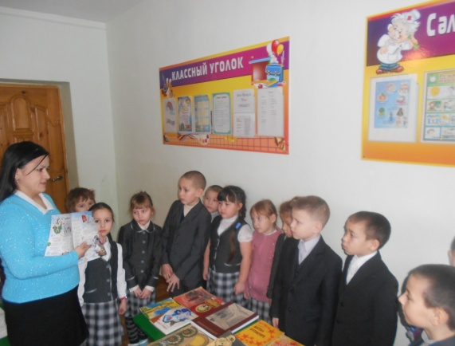
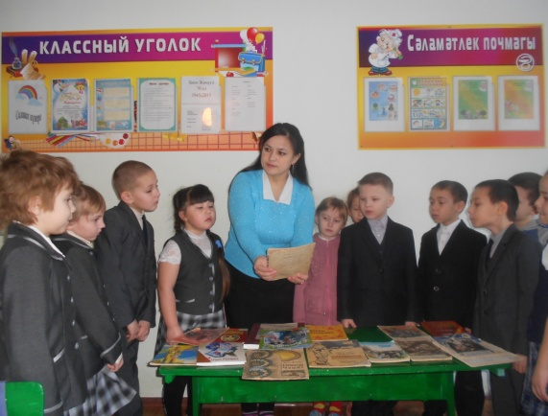

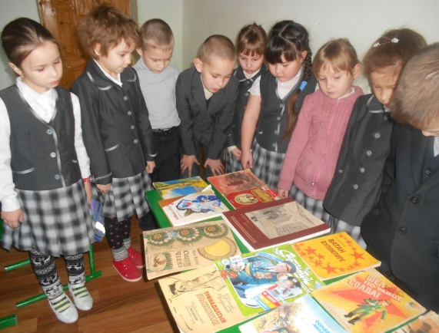

- Урок мужества «Вечный огонь Сталинграда».
Место проведения кабинет начальных классов
Класс 2
Всего учащихся - 8
Учитель Бадрутдинова Н.Т.
Дата 26.01.2015 г.

Цель: познакомить с важной исторической датой; уточнить и расширить знания учащихся о Сталинградской битве, ее значении в ходе Великой Отечественной войны; воспитывать чувство патриотизма.
Урок посвящен важной исторической дате - 2 февраля – Дню разгрома советскими войсками немецко-фашистских войск в Сталинградской битве.
Учительница доступно провела беседу о войне, ознакомила детей важностью Сталинградской битвы, рассказала о героях Сталинграда с использованием презентации. Был организован просмотр видеоролика о Сталинградской битве. Дети прочитали стихи о войне. Некоторые дети рассказали о своих дедах, участвовавших в ВОВ. Дано творческое задание: дома написать рассказ «Как сделать так, чтобы не было войны»

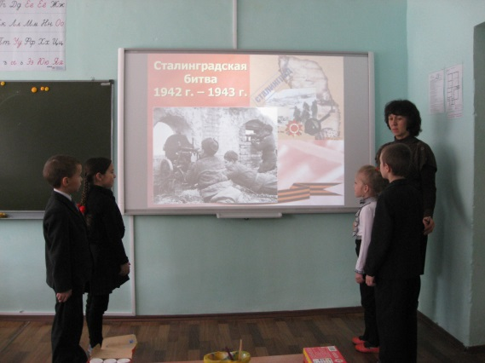
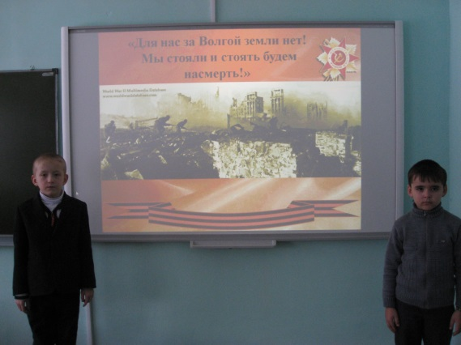

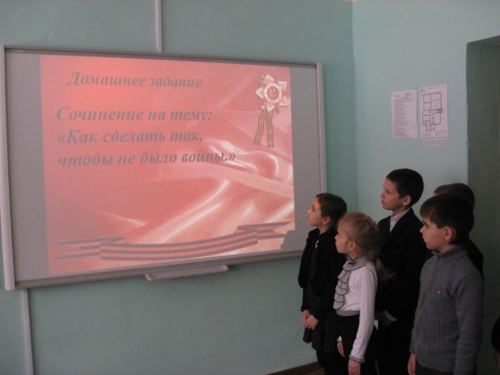
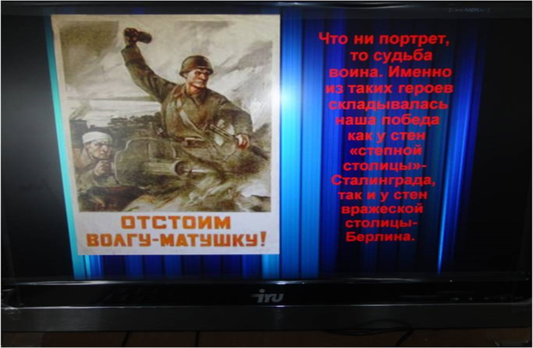

- Экскурсия в школьный музей.
Класс 3
Всего учащихся - 2
Учитель Галиуллина В.Р
Дата 23.01.2015г.

Цель:
Воспитание патриотизма, уважение к старшему поколению

Ребята познакомились с подлинными письмами фронтовиков и стендом, посвящённым нашим землякам, погибшим в Великой Отечественной войне.
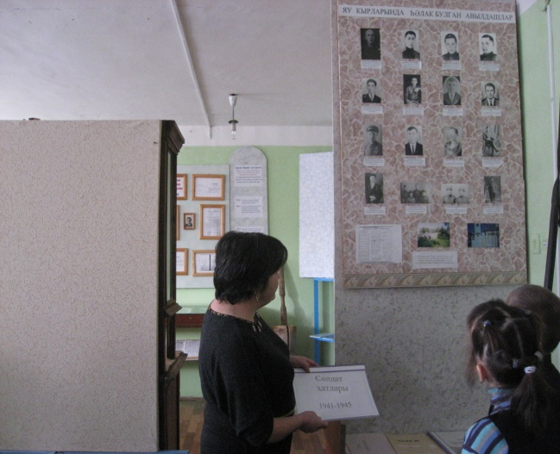
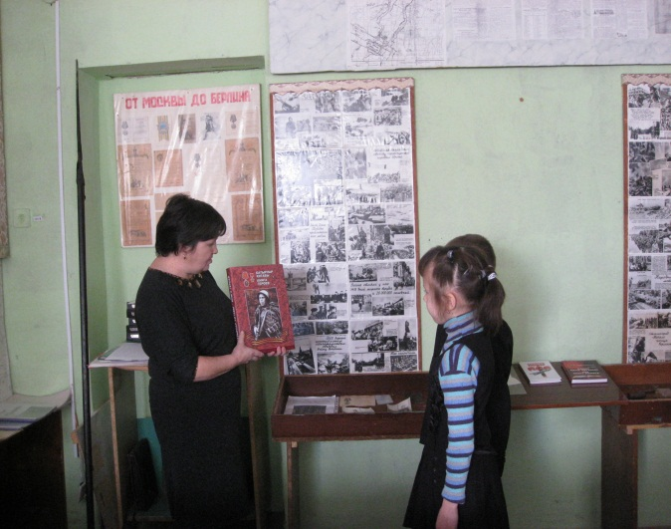

- Классный час на тему: «Победы в Курской битве»

Класс 4
Всего учащихся - 8
Учитель Ахмадеева Л.Ф.
Дата 27.01.2015 г.
Цель:
1. Рассказать учащимся о величайшем событии времен ВОВ – Курской битве, о полководцах и героях курского сражения.
2. Расширить знания о войне.
3. Воспитывать патриотические чувства.

В рамках классного часа был организован просмотр презентации о Курской битве, была проведена беседа с учащимися.
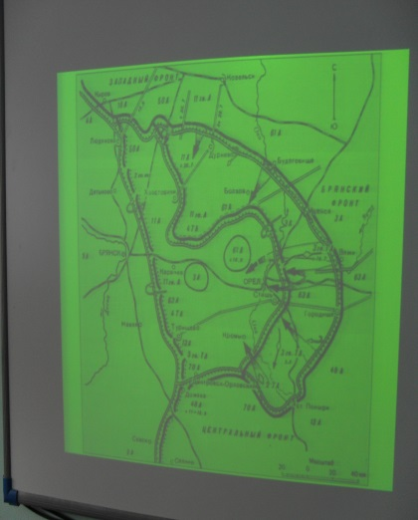
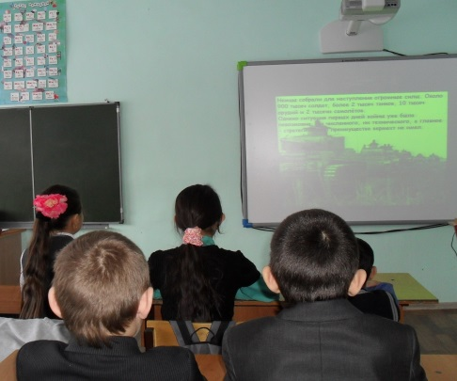

Директор школы: Р.А.Бадертдинов

Исп. Шаяхметова С.Ф.
тел.89872880519

